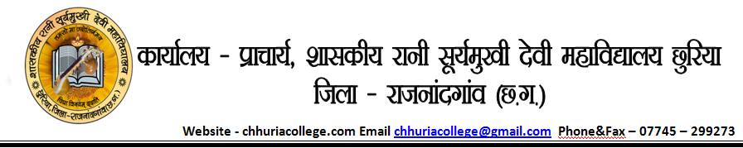

fnukad 12-01-2022

शासकीय रानीसूर्यमुखी देवी महाविद्यालय छुरिया की राष्ट्रीय सेवा योजना ईकाई द्वारा राष्ट्रीय युवा दिवस कार्यक्रम आयोजित किया गया ।

कार्यक्रम में प्रेरणा पुरुष स्वामी विवेकानंद जी के तैल चित्र पर पुष्पांजलि अर्पित की एव उनके विचारों से अवगत कराते हुए प्रेरणा लेने का आवाहन किया गया।

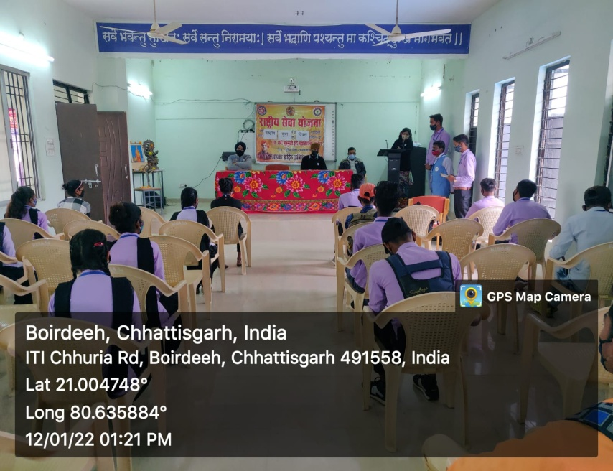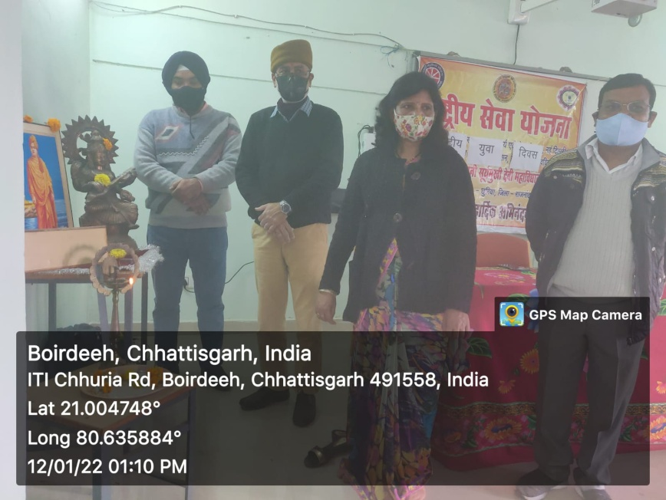0कार्यक्रम में महाविद्यालय की प्राचार्या डॉ सुषमा चौरे (नेताम) कार्यक्रम अधिकारी डॉ राजेन्द्र शर्मा, डॉ एच् एस भाटिया, एव श्री एस कुमार गौर तथा बड़ी संख्या में विद्यार्थियों ने अपनी सहभागिता दी।

